EXPOSIÇÃO DE MOTIVOS

A Resolução nº 2.083, de 7 de novembro de 2007, e alterações posteriores, estabelece que o Diploma Honra ao Mérito será conferido a pessoas físicas ou jurídicas que, por suas ações, tenham-se destacado meritoriamente junto à sociedade porto-alegrense, que é exatamente o que verificamos com os serviços prestados pelo Educandário – Centro de Reabilitação São João Batista.

O Educandário – Centro de Reabilitação São João Batista é uma instituição filantrópica criada em 1939 pela doutora Déa Coufal para atender crianças portadoras de poliomielite. Hoje, atende gratuitamente crianças e adolescentes com deficiências físicas múltiplas.

MISSÃO
Promover a habilitação e reabilitação de crianças e adolescentes com deficiência, proporcionando-lhes tratamento adequado e educação, objetivando sua melhor qualidade de vida e capacitação como cidadão.
OBJETIVO
Atender crianças e adolescentes que tenham ou não condições de entrar no mercado de trabalho, mas que como «ser humano» merecem o nosso esforço para obterem uma melhor qualidade de vida.

O que fazemos
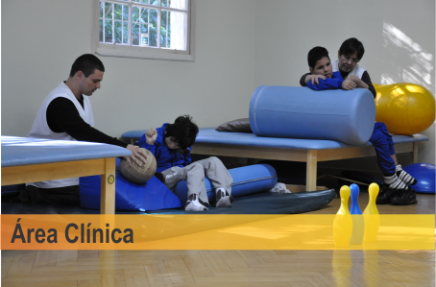

O Setor de Área Clínica do Educandário oferece tratamentos especializados nas especialidades abaixo:

ESTIMULAÇÃO PRECOCE
FISIOTERAPIA
FISIOTERAPIA AQUÁTICA
TERAPIA OCUPACIONAL
FONOAUDIOLOGIA
PSICOLOGIA
PEDIATRIA
DENTISTA
SERVIÇO SOCIAL

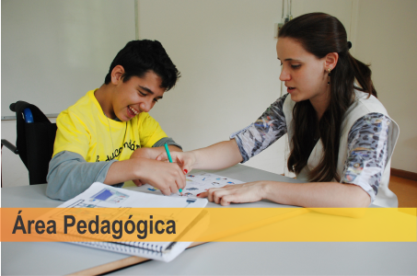

A Escola de Educação Especial e Ensino Fundamental Incompleto do Educandário oferece aulas diferencias para o desenvolvimento das crianças e adolescentes com deficiências múltiplas, abaixo citamos nossas principais atividades escolares:

TURMA DE SOCIALIZAÇÃO
TURMA APRENDIZAGEM E CONVIVÊNCIA
TURMA DE COMUNICAÇÃO ALTERNATIVA
TURMA DE ALFABETIZAÇÃO E ENSINO FUND. INCOMPLETO
EDUCAÇÃO FÍSICA
TEATRO
MÚSICA
SALA DE MULTIMEIOS
SALA DE DESCANSO
REFEITÓRIO
PRAÇA ADAPTADA COM PLAYGROUND
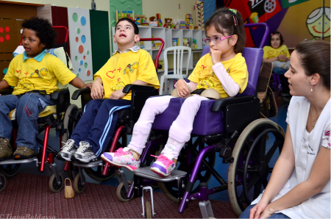
“Deficiência é não enxergar nas pessoas, as suas verdadeiras eficiências”
(Ronne Paulo de Magalhães)

Atendemos crianças e adolescentes de 0 à 21 anos portadores de deficiências do Estado do Rio Grande do Sul oriundos de famílias de baixa renda.

Patologias Atendidas:

- Encefalopatia Crônica Infantil;
- Mielomeningocele;
- Síndromes em geral ( com comprometimento motor);
- Doenças Neuromusculares;
- Artrite Reumatóide Juvenil;
- Hidrocefalia;
- Atraso no desenvolvimento Neuropsicomotor;
- Malformação Congênita;
- Mucopolissacaridose;
- LEA - Lesão Encefálica Adquirida;
- Lesões Medulares;

Como Ajudar


Tampinha Legal
Imposto Solidário: Doação de IR devido
Doação Direta Depósito Bancário
Doação Paypal
Doações em Geral
Voluntariado
Nota Fiscal Gaúcha

Rua Ten. Cel. Mário Doernte, 200
Ipanema - Porto Alegre - RS

Geral:
(51) 3246.5655
Comunicação:
(51) 3246.5851.

Em face do exposto, propomos a concessão do Diploma Honra ao Mérito ao Educandário – Centro de Reabilitação São João Batista, que, pelos relevantes serviços prestados às pessoas com deficiência, é merecedor desta homenagem.

Sala das Sessões, 15 de agosto de 2017.

VEREADOR PAULO BRUM
PROJETO DE RESOLUÇÃO

Concede o Diploma Honra ao Mérito ao Educandário – Centro de Reabilitação São João Batista.

Art. 1º Fica concedido o Diploma Honra ao Mérito ao Educandário – Centro de Reabilitação São João Batista, com base na Resolução nº 2.083, de 7 de novembro de 2007, e alterações posteriores.

Art. 2º Esta Resolução entra em vigor na data de sua publicação.

/JEN

Fonte: http://www.educandario.org.br/default.php

